ACO Fettabschd. Lipator-P-RM NS 25 rechts, m. Hz., Krählw.

ACO Haustechnik

Eigenschaften

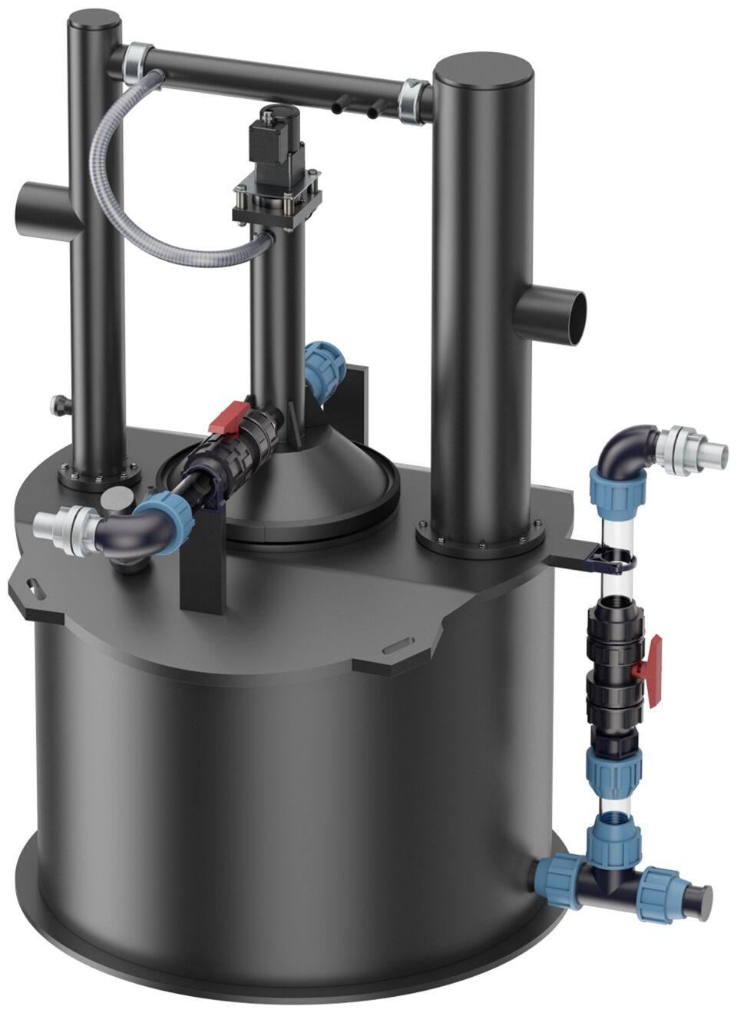

GTIN:

4002626986283

HAN:

3595.40.50